贝加莱正在显着扩大生产
临时周末班次需要额外招聘数百名员工
ABB 集团正在扩大其位于 Eggelsberg（上奥地利州）的全球机器和工厂自动化中心贝加莱的生产。鉴于近期全球供应链瓶颈有所缓解，贝加莱希望尽快满足客户对自动化解决方案的高需求。

就在今年夏天，ABB 在上奥地利州 Innviertel 开设了一个新的全球创新和教育园区。在此过程中，生产现在也正在大幅扩大。贝加莱将在 2023 年第一季度完成下一个扩展阶段。该公司还临时计划增加一个周末班次。该公司周四宣布，这将创造数百个工作岗位——为期一年。贝加莱董事总经理 Jörg Theis 说：“最近几个月，供应链瓶颈已大大缓解。提高自动化现在已成为许多行业的重要议程。我们对此做出了反应，延长了生产和运营时间，现在正在临时寻找数百名生产和物流方面的新员工，以应对临时增加的周末班次。由此，我们将可以快速处理破纪录的订单量，并为满足对我们自动化解决方案的持续高需求做好准备。”
处理能力增加到每年 20 亿个组件
随着新的创新和教育园区的启用，ABB 在夏季将位于 Eggelsberg 的贝加莱总部扩大到 100,000 多平方米。从那时起，贝加莱一直是中欧最大的综合生产、研究和培训中心之一。面向全球市场的所有贝加莱生产都在 Eggelsberg 的全自动生产线上进行。随着办公室搬迁到新园区，7,000 平方米（一个足球场大小的面积）已腾出空间用于进一步扩大生产。在这一领域，贝加莱再次显着提高自动化解决方案的产量。这将处理能力提高到每年超过 20 亿个组件。因此，贝加莱将能够处理比以前多 60% 的组件。
订单量创历史新高
作为 ABB 机器人与工厂自动化部门的一部分，贝加莱在过去五年中取得了显着增长。仅在过去的一年里，订单总数就以两位数的速度增长。贝加莱今年的订单量创历史新高。在 2022 财年第三季度，随着供应链瓶颈的缓解，客户订购行为正常化。尽管如此，需求仍然很高。
为期一年的额外周末班次
为了快速处理高订单量，贝加莱来年也将临时增开周末的生产和发货。对于这个周末班次，公司将在永久性扩大生产同时，额外招聘数百名生产和仓库员工，为期一年。贝加莱与劳资委员会和工会一起开发了一种新的工作时间模型。
工作两天，休息五天——为有兴趣的人准备的“工作日”
专为周六和周日而设的每周 20 小时工作时间，公司提供的薪资待遇与传统的周一至周五每周 38.5 小时工作时间的薪资相当，包括法定津贴。贝加莱首席运营官 Robert Perperschlager 表示：“我们让有意识地决定在周六和周日工作一年的员工获得极具吸引力的工作与生活平衡。”贝加莱的人力资源部门希望看到大量对新职位感兴趣的人。这就是公司计划自己的“工作日”而不是标准工作面试的原因。总体而言，ABB 在机器人技术和工厂自动化领域的 53 个国家/地区的 100 多个地点拥有 11,000 多名员工。一旦所有职位空缺都被填补，将有 3,000 多名员工在 Eggelsberg 工厂工作。

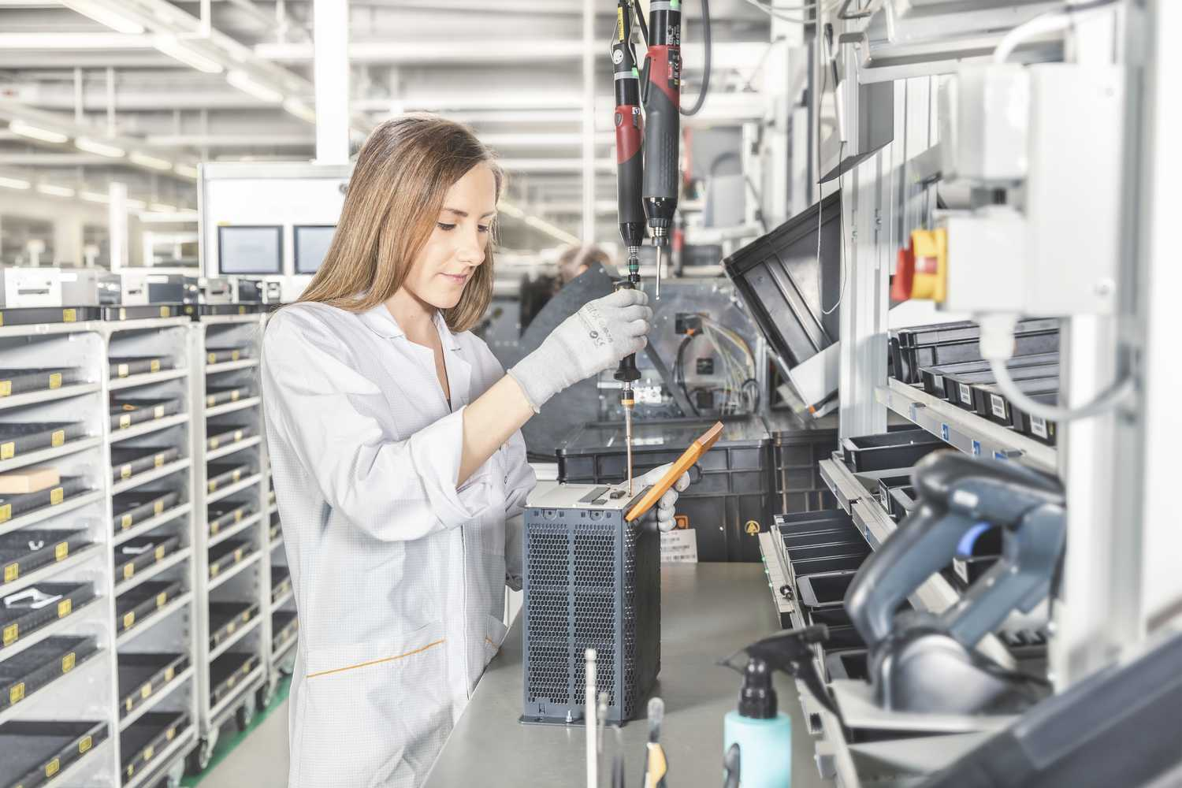
贝加莱正在 Innkreis 地区扩大生产，并正在为周末的临时班次寻找数百名新员工。照片来源：贝加莱

关于贝加莱
贝加莱是一家总部位于奥地利并在全球拥有分公司的创新型自动化企业。2017年7月，贝加莱成为ABB集团的机械自动化事业部。作为工业自动化领域的全球领导者，贝加莱将前沿技术与领先工程相结合，为几乎每个行业的客户提供面向机器与工厂自动化、运动控制、HMI和集成安全技术的完整解决方案。借助于OPC UA、POWERLINK、openSAFETY等工业物联网通信标准，以及强大的Automation Studio软件开发平台，贝加莱不断重新定义自动化工程的未来。受简化流程和超出客户预期的承诺驱动，贝加莱始终保持创新精神并处于工业自动化领域的前沿。
获取更多信息，请访问www.br-automation.com。

